דף עבודה: דוד ומיכל
- כתבו את השיחה בין דוד למיכל במילים שלכם:
פסוק כ

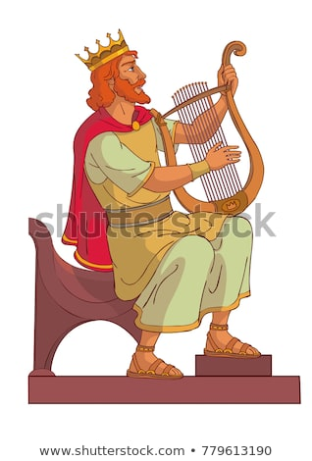
פסוקים כא-כב

- קראו את דברי שאול משמואל א פרק טו פסוק ל: "וַיֹּאמֶר: 'חָטָאתִי עַתָּה, כַּבְּדֵנִי נָא נֶגֶד זִקְנֵי עַמִּי וְנֶגֶד יִשְׂרָאֵל וְשׁוּב עִמִּי וְהִשְׁתַּחֲוֵיתִי לַה' אֱלֹהֶיךָ". לכבודו של מי פועל שאול? לעומת זאת, לכבודו של מי פועל דוד בפסוק כא בפרקנו? אם כך, מדוע דוד מדגיש שהוא נבחר על פני בית שאול?

- קראו את פסוק יב משמואל א פרק יט: "וַתֹּרֶד מִיכַל אֶת דָּוִד בְּעַד הַחַלּוֹן וַיֵּלֶךְ וַיִּבְרַח וַיִּמָּלֵט". והשוו אותו לפסוק טז בפרקנו. מה הביטוי שחוזר בשני המקורות? מה מיכל חושבת על ההתנהגות של דוד בציבור? איזו משמעות יש לחלון בכל אחת מהפעמים? ________________________________________________________________________________________________________________________________________________________________________

